Clase 12

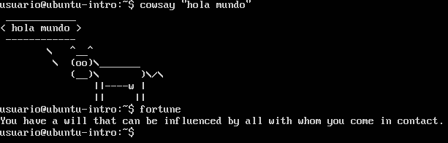

-Un usuario root es un usuario con todos los permisos posibles. Esto puede llevar a problemas ya que puede ejecutar cualquier comando sin ningun tipo de advertencia o restricción de por medio.

-Los procesos ejecutan programas en su host Linux que realizan operaciones como escribir en un disco, escribir en un archivo o ejecutar un servidor web, por ejemplo. El proceso tiene un propietario y se identifica mediante un ID de proceso (también llamado PID).

-Hay tres categorías principales de procesos en Linux y cada una tiene diferentes propósitos. Estos se pueden clasificar en tres conjuntos distintos: interactivos, automatizados (o por lotes) y demonios.

-sudo pswd root